**ورقة عمل دين للصف الثاني**

الاسم :ـــــــــــــــــــــ التاريخ :ــــــــــــــــــــــــــ

* **أكمل الناقص :**

**ديني هو**

**ــــــــــــــــــــــ**

**رَبي هو**

**ــــــــــــــــــــــ**

**نبيي هو**

**ــــــــــــــــــــــ**

**كتابي هو**

**ــــــــــــــــــــــ**

**عَدوي هو**

**ــــــــــــــــــــــ**

**ورقة عمل دين للصف الثاني**

[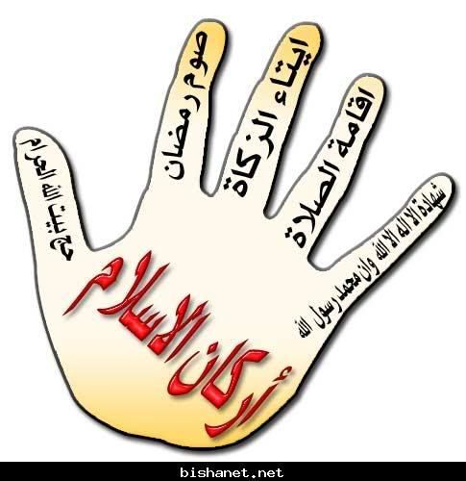](http://www.google.co.il/url?sa=i&rct=j&q=&esrc=s&frm=1&source=images&cd=&cad=rja&docid=ZYDvfEQeqMVnJM&tbnid=rdYogbuo56LYXM:&ved=0CAUQjRw&url=http://www.kalemasawaa.com/vb/t1517.html&ei=EtA_UqOiOs-QswamqYC4CA&bvm=bv.52434380,d.d2k&psig=AFQjCNFz9RfUAU5niZfsHWFDMemsA9gh8g&ust=1380000116038330)الاسم :ـــــــــــــــــــــ التاريخ :ــــــــــــــــــــــــــ

**دين للصف الثاني**

**انشودة اركان الاسلام**

**بنى الإسلام على خمس خـمسة أركان فى الـــديـــــن  
  
  
صــــوم وصـــلاة وزكـــــاة حـــــــــج والشــهـــادتــيــــن  
  
  
شهادة أن لا إلــه إلا الله وأن مــحــمــدا رســــول الله  
  
  
إقـــامــــــة الــــصـــــلاة إيــــــتــــــاء الـــــزكـــــــــاة  
  
  
وصــــوم رمـــــــضـــــان وحج البيت من استطاع إليه سبيلا**

الاسم :ــــــــــــــــــ التاريخ:ـــــــــــــــــــــــ

**كلمة السر**

|  |  |  |  |  |  |  |
| --- | --- | --- | --- | --- | --- | --- |
| ش | هـ | ا | د | ت | ا | ن |
| ز | كـ | ا | ة | \\\\\ | ا | ر |
| ص | و | م | \\\\ | حـ | ج | كـ |
| ص | ل | ا | ة | \\\\ | ا | ن |
| م | س | ل | م | \\\\ | ا | ل |
| م | حـ | مـ | د | ا | س | ل |
| ا | م | \\\\ | مـ | غـ | ر | ب |
| ر | مـ | ضـ | ا | ن | \\\\ | \\\\ |

**شهادتان , زكاة, صوم, حج , صلاة , مسلم , محمد , مـغرب , رمضان**

**كلمة السر هي :ــــــــــــــــــــــــــــــــــــ**

الاسم :ــــــــــــــــــ التاريخ:ـــــــــــــــــــــــ

ـــــــــــــــــــــــــــــــــــــــــــــــــــــــــــــــــــــــــــــــــــــــــــــــــ

**حل الاسئلة التالية** :

1. **عدد أركان الاسلام ؟**

**ـــــــــــــــ ـــــــــــــــ ــــــــــــــ ـــــــــــــــ ـــــــــــــــ**

1. **أذكر أوقات الصلوات الخمس ؟**

**ـــــــــــــــ ـــــــــــــــ ــــــــــــــ ـــــــــــــــ ـــــــــــــــ**

1. **ما فوائد الزكاة ؟**

**ــــــــــــــــــــــــــــــــــــــــــــــــــــــــــــــــــــــــــــــــــــــــ**

1. **ما اسم شهر الصوم؟**

**ــــــــــــــــــــــــــــــــــــــــــــــــــــــــــــــــــــــــــــــــــــــ**

1. **أينَ يحج المسلمون ؟**

**ــــــــــــــــــــــــــــــــــــــــــــــــــــــــــــــــــــــــــــــــــــــــ**

عمل ممتع

الاسم :ــــــــــــــــــ التاريخ:ـــــــــــــــــــــــ

ـــــــــــــــــــــــــــــــــــــــــــــــــــــــــــــــــــــــــــــــــــــــــــ

**صل خطًا بين اركان الاسلام والشرح**

**اركان الاسلام الشرح**

**الشهادتان يمتنع المسلم عن الطعام والشراب**

**الصوم يحج المسلمون مكة**

**الزكاة فرضها الله على المسلمين خمس مرات**

**الحج شهادة ان لا اله الا الله محمدَا رسول الله**

**الصلاة يدفع القادر قسمًا من امواله الى**

**المحتاجين**

عمل ممتع